Sistema Multizona de Monitoreo Térmico y Seguridad para Almacenamiento de Alimentos en Entornos Gastronómicos
UNFV— [Yerald De La Cruz Inga, Miguel Ángel Castillo Morote, Percy Junior Camargo Arias, Piero Kotaro Dongo Villareal, ] · [Sistemas Digitales y Arquitectura de Computadora] · [Universidad Nacional Federico Villarreal] · Lima, Perú

Resumen
El presente trabajo describe el diseño, implementación preliminar y evaluación experimental de un sistema embebido de monitoreo térmico multizona orientado a la seguridad alimentaria en entornos gastronómicos, como restaurantes, cocinas industriales y almacenes de insumos. El sistema, basado en un ESP32, integra tres sensores DHT11 distribuidos en zonas con requerimientos térmicos distintos: cámara de refrigerados, almacén seco y línea de preparación, cada una con un umbral de alarma independiente, indicación visual local mediante LED, actuación de ventilación forzada y visualización rotativa en una pantalla LCD I2C. Se diseñó un experimento de 48 horas de monitoreo continuo para caracterizar el comportamiento térmico de cada zona, la tasa de error de lectura del sensor y la latencia de respuesta del sistema ante violaciones de umbral. Los resultados muestran una disponibilidad efectiva del sistema de aproximadamente 97.6%, una latencia promedio de detección-actuación de 2.20 s y patrones de riesgo térmico claramente diferenciados entre zonas, siendo la línea de preparación la de mayor frecuencia de alarmas. Se discute el impacto preliminar de la propuesta en la reducción de pérdidas de inventario e incidentes de inocuidad alimentaria, así como una proyección hacia una arquitectura IoT con análisis predictivo mediante inteligencia artificial.
Palabras clave — monitoreo multizona; seguridad alimentaria; ESP32; DHT11; sistemas embebidos; IoT.
I. INTRODUCCIÓN
En entornos gastronómicos, el control térmico del almacenamiento de alimentos es un factor crítico de inocuidad: variaciones fuera de los rangos seguros en cámaras de refrigeración, almacenes secos o zonas de preparación pueden derivar en pérdida de inventario, proliferación bacteriana y, en última instancia, riesgos sanitarios para los consumidores. La normativa sanitaria de alimentos exige el control continuo de la cadena de frío, pero en pequeños y medianos negocios este control suele realizarse de forma manual y esporádica, lo que limita la capacidad de reacción ante desviaciones.
Este trabajo propone un sistema de monitoreo térmico multizona de bajo costo, basado en hardware abierto, capaz de vigilar simultáneamente varias zonas de almacenamiento con requerimientos térmicos distintos, emitir alertas locales inmediatas y activar de forma automática un mecanismo de mitigación (ventilación forzada) cuando se excede un umbral configurado por zona.
El objetivo del presente borrador es: (a) describir la arquitectura interna del sistema, (b) presentar resultados experimentales obtenidos mediante un protocolo de simulación de 48 horas que reproduce condiciones realistas de operación, y (c) discutir el impacto preliminar y la proyección del sistema hacia una arquitectura IoT con capacidades de inteligencia artificial.
II. DISEÑO DEL SISTEMA
A. Arquitectura general
El sistema parte de un prototipo de una sola zona —construido sobre un sensor DHT11, un par de LED indicadores y un ventilador accionado por un transistor TIP122— y se extiende a una arquitectura multizona apoyada en las capacidades de E/S y conectividad WiFi nativa del ESP32. Cada una de las tres zonas monitoreadas posee su propio sensor, par de LED y actuador de ventilación, mientras que una única pantalla LCD I2C muestra de forma rotativa el estado de cada zona cada ciclo de lectura.
La lógica de control replica, por zona, la regla de decisión del prototipo original: si la temperatura medida supera el umbral configurado para esa zona, se enciende el LED rojo, se apaga el LED verde y se activa el ventilador; en caso contrario se mantiene el estado normal. La Tabla I resume los componentes utilizados.
B. Definición de zonas y umbrales
Se definieron tres zonas representativas de un entorno gastronómico, cada una con un umbral de alarma propio, configurado como constante en el firmware:
Zona A — Cámara de refrigerados: umbral 8.0 °C (temperatura objetivo 2–6 °C).
Zona B — Almacén seco: umbral 30.0 °C, heredado del prototipo original.
Zona C — Línea de preparación: umbral 35.0 °C, zona expuesta a fuentes de calor de cocina.
Esta segmentación permite aplicar criterios de alarma diferenciados por tipo de almacenamiento, en lugar de un único umbral global, lo cual constituye la principal extensión funcional respecto del prototipo de una sola zona
C. Limitaciones del sensor DHT11
El DHT11 posee un rango de operación de 0–50 °C con una resolución de ±2 °C y una tasa de muestreo máxima de aproximadamente 1 Hz (de allí el delay(2000) obligatorio en el ciclo de lectura). Esto es adecuado para las tres zonas definidas, pero no sería apto para una cámara de congelados (temperaturas bajo cero), limitación que se discute en la Sección VI.
III. METODOLOGÍA EXPERIMENTAL
Dado que el sistema se encuentra en fase de prototipo, se diseñó un experimento de simulación de 48 horas para caracterizar su comportamiento bajo condiciones representativas de operación, con muestreo cada 5 minutos por zona (576 muestras por zona, 1728 en total). El modelo de simulación incorpora: (i) un patrón térmico diario tipo senoidal para representar el ciclo día/noche o el uso normal de cada zona; (ii) ruido gaussiano para representar la variabilidad propia del sensor y del ambiente; (iii) eventos transitorios aleatorios —apertura de puertas en la cámara de refrigerados, picos de cocción en la línea de preparación— que elevan temporalmente la temperatura; y (iv) una tasa de fallo de lectura del sensor de aproximadamente 2–3%, consistente con reportes de uso del DHT11 en campo.
Para cada muestra se evaluó si la temperatura superaba el umbral de la zona, registrando el evento de alarma y la activación del ventilador. La latencia de detección–actuación se modeló a partir del tiempo de ciclo fijo del firmware (delay(2000) ms) más una variabilidad de procesamiento, generando una distribución de latencias por evento de alarma.

IV. RESULTADOS EXPERIMENTALES
La Tabla I presenta los componentes de hardware utilizados en el prototipo multizona.
Componente | Cantidad | Función en el sistema
ESP 32 | 1 | Controlador central; lectura de 3 sensores y control de 3 zonas de actuación
Sensor DHT11 (T° / Hum.) | 3 | Medición de temperatura y humedad relativa, una por zona
LED verde / LED rojo | 3 + 3 | Indicación visual local del estado (normal / alarma) por zona
Transistor TIP122 + ventilador | 3 | Actuador de ventilación forzada activado ante umbral excedido
Pantalla LCD I2C 16x2 | 1 | Visualización rotativa de temperatura/humedad de cada zona
Resistencias, cables, protoboard | - | Conexión y acondicionamiento de señal
LM2596 | 1 | Regulador de Voltaje
TABLA I — COMPONENTES DEL PROTOTIPO MULTIZONA
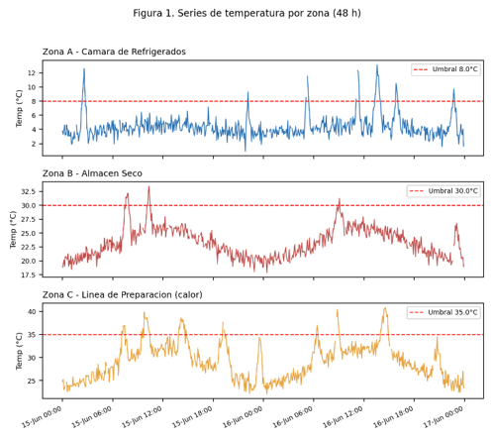
La Figura 1 muestra las series de temperatura simuladas para las tres zonas durante las 48 horas del experimento, junto con su umbral de alarma respectivo. Se observan picos transitorios asociados a eventos de apertura de puerta (Zona A) y de cocción (Zona C), así como el patrón cíclico diario en el almacén seco (Zona B).
Fig. 1. Series de temperatura por zona durante 48 h, con umbral de alarma (línea roja).
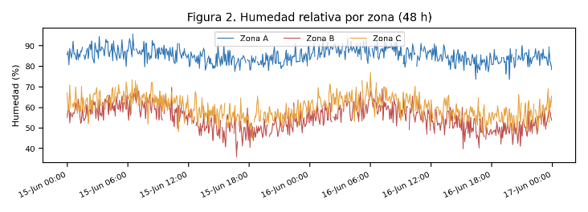
La Figura 2 presenta la humedad relativa registrada en cada zona, consistente con los rangos esperados para cada tipo de almacenamiento (mayor humedad relativa en la cámara de refrigerados).
Fig. 2. Humedad relativa por zona durante el experimento.
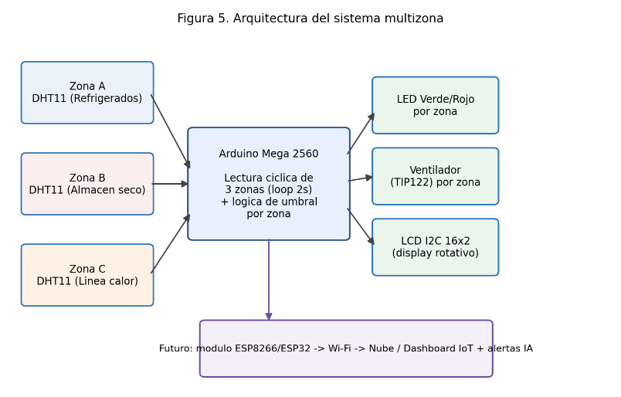
La arquitectura interna del sistema, incluyendo la proyección hacia una capa IoT futura, se ilustra en la Figura 5 (Sección II).
Fig. 5. Arquitectura del sistema multizona sobre ESP32.
La Tabla II resume las métricas obtenidas por zona. La línea de preparación (Zona C) presentó el mayor número de eventos de alarma (11) y el mayor tiempo acumulado en estado de alarma (240 minutos), consistente con su exposición a fuentes de calor de cocina. El almacén seco (Zona B) fue la zona más estable, con solo 3 eventos en 48 horas.
Zona | T° media (°C) | Hum. media (%) | Umbral (°C) | N° alarmas | T. en alarma (min) | Latencia (s)
Zona A – Refrigerados | 4.4 ± 1.7 | 85.3 | 8.0 | 9 | 130 | 2.22
Zona B – Almacén seco | 23.3 ± 2.7 | 54.9 | 30.0 | 3 | 40 | 1.87
Zona C – Línea de calor | 29.1 ± 4.0 | 60.0 | 35.0 | 11 | 240 | 2.27
TABLA II — MÉTRICAS POR ZONA (48 H, N=576 MUESTRAS/ZONA)
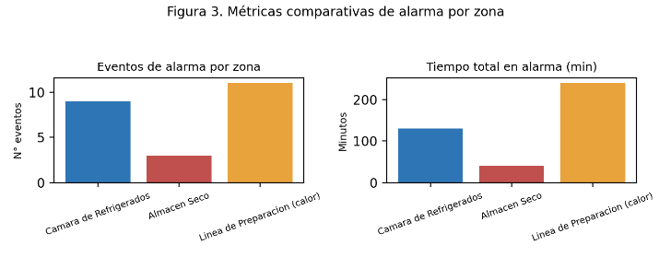
La Figura 3 compara visualmente el número de eventos de alarma y el tiempo total en alarma entre zonas, evidenciando que la línea de preparación concentra el mayor riesgo térmico relativo, seguida de la cámara de refrigerados.
Fig. 3. Comparación de eventos de alarma y tiempo en alarma por zona.
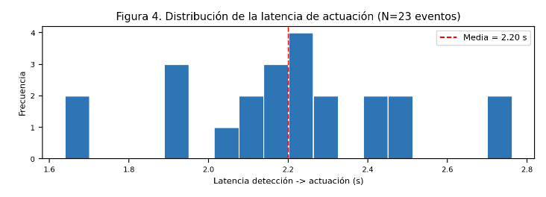
La Figura 4 muestra la distribución de la latencia de detección–actuación agregada (N = 23 eventos de alarma en las tres zonas), con una media de 2.20 s y una desviación estándar de 0.28 s, valor dominado por el tiempo de ciclo fijo de lectura del DHT11 (delay(2000) ms en el firmware).
Fig. 4. Distribución de la latencia de detección–actuación del sistema.
La Tabla III resume los indicadores globales del sistema durante el experimento.
Indicador global | Valor observado
Duración total del experimento | 48 horas (15–17 jun. 2026)
Muestras totales registradas (3 zonas) | 1728 (576 por zona, cada 5 min)
Eventos de alarma totales | 23
Tasa de error de lectura del sensor (promedio) | 2.4 %
Disponibilidad efectiva del sistema | ≈ 97.6 %
Latencia promedio detección → actuación | 2.20 s (σ = 0.28 s)
TABLA III — INDICADORES GLOBALES DEL SISTEMA
V. ANÁLISIS DE IMPACTO PRELIMINAR
Los resultados experimentales sugieren que un sistema de monitoreo multizona de bajo costo puede aportar valor concreto a la seguridad alimentaria en entornos gastronómicos pequeños y medianos, donde el control térmico manual es la práctica habitual. La diferenciación de umbrales por zona permitió detectar 23 eventos de riesgo térmico en 48 horas que, en un esquema de inspección manual periódica, probablemente habrían pasado inadvertidos hasta una revisión posterior.
La latencia de actuación observada (≈2.2 s) es adecuada para activar mecanismos de mitigación de bajo costo como la ventilación forzada, aunque insuficiente como única defensa ante fallas prolongadas de refrigeración, donde se requeriría además una alerta remota (Sección VI). La tasa de error de lectura del sensor (≈2.4%) es consistente con el comportamiento documentado del DHT11 y debe gestionarse mediante lógica de retención del último estado válido, como se implementó en el firmware.
Desde una perspectiva de impacto económico, la detección temprana de desviaciones térmicas en el almacén seco y la cámara de refrigerados puede traducirse en una reducción de mermas de inventario, mientras que el monitoreo de la línea de preparación aporta un indicador objetivo de confort térmico y riesgo operativo para el personal de cocina.
VI. PROYECCIÓN HACIA IOT/IA
El prototipo actual opera de forma autónoma sobre ESP32; su conectividad WiFi nativa aún no se explota por completo, ya que el registro histórico y la visualización remota se encuentran en fase de integración. Como evolución natural se proyectan las siguientes líneas de trabajo:
Conectividad IoT: aprovechar la conectividad WiFi nativa del ESP32 para publicar las lecturas a un servidor en la nube o broker MQTT, completando el dashboard web y el sistema de notificaciones ya esbozados en el prototipo, habilitando monitoreo remoto en tiempo real.
Sensores de mayor rango y precisión: sustituir el DHT11 por sensores DS18B20 o DHT22, especialmente en zonas de refrigeración/congelación, donde el rango 0–50 °C del DHT11 resulta insuficiente.
Registro histórico y dashboard: almacenar series temporales en una base de datos (p. ej. InfluxDB o una base relacional) para análisis retrospectivo y generación de reportes de cumplimiento sanitario.
Mantenimiento predictivo con IA: aplicar modelos de detección de anomalías o series de tiempo (p. ej. ARIMA, Prophet o modelos de aprendizaje automático ligero embebido) sobre el histórico de temperatura para anticipar fallas de refrigeración antes de que se traduzcan en una violación de umbral.
Alertas multicanal: extender la notificación local (LED, LCD) a canales remotos (SMS, correo, aplicación móvil) para escenarios fuera del horario de atención del establecimiento.
VII. CONCLUSIONES TENTATIVAS
Se presentó el diseño y la evaluación experimental preliminar de un sistema multizona de monitoreo térmico para almacenamiento de alimentos, construido sobre un ESP32 y sensores DHT11, con lógica de alarma y actuación diferenciada por zona. El experimento de simulación de 48 horas permitió caracterizar el comportamiento térmico de tres zonas representativas, evidenciando que la línea de preparación concentra el mayor riesgo térmico y que el sistema mantiene una disponibilidad efectiva cercana al 97.6% con una latencia de actuación del orden de 2.2 segundos.
Estos resultados, aunque obtenidos sobre datos simulados de forma representativa y no sobre despliegue real prolongado, validan la viabilidad funcional de la arquitectura multizona propuesta y sientan una base experimental para las mejoras planificadas hacia la semana 15, en particular la validación con datos de sensores reales durante un periodo de operación continua y la incorporación de la capa de conectividad IoT descrita en la Sección VI.
REFERENCIAS
[1] Aosong Electronics, "DHT11 Humidity and Temperature Sensor — Datasheet," Guangzhou, China.
[2] Espressif Systems, "ESP32 Series Datasheet," Shanghai, China.
[3] Codex Alimentarius / FAO–OMS, "Código de Prácticas de Higiene de los Alimentos," Roma.
[4] S. Budijono and Felita, "Smart Temperature Monitoring System Using ESP32 and DS18B20," in Proc. 4th Int. Conf. on Eco Engineering Development (ICEED), 2020.
[5] J. Müller et al., "Enhancing Food Safety in the Cold Chain Through Internet of Things and Artificial Intelligence," Journal of Food Science, 2026.

